

课 程 实 验 报 告

课程名称：面向对象程序设计
实验名称：面向过程的整型栈编程

院 系 ：计算机科学与技术
专业班级 ： ACM1601
学 号 ： U201614789
姓 名 ： 陈学海
指导教师 ： 吕新桥

2018年 11 月 24 日

- 需求分析
- 题目要求
整型栈是一种先进后出的存储结构，对其进行的操作通常包括判断栈是否为空、向栈顶添加一个整型元素、出栈等。整型栈类型及其操作函数采用非面向对象的纯C语言定义，请将完成上述操作的所有函数采用纯C语言编程， 然后写一个main函数对栈的所有操作函数进行测试。
struct STACK{
int *elems; //申请内存用于存放栈的元素
int max; //栈能存放的最大元素个数
int pos; //栈实际已有元素个数，栈空时pos=0;
};
void initSTACK(STACK *const p, int m); //初始化p指向的栈：最多m个元素
void initSTACK(STACK *const p, const STACK&s); //用栈s初始化p指向的栈
int size (const STACK *const p); //返回p指向的栈的最大元素个数max
int howMany (const STACK *const p); //返回p指向的栈的实际元素个数pos
int getelem (const STACK *const p, int x); //取下标x处的栈元素
STACK *const push(STACK *const p, int e); //将e入栈，并返回p
STACK *const pop(STACK *const p, int &e); //出栈到e，并返回p
STACK *const assign(STACK*const p, const STACK&s); //赋s给p指的栈,并返回p
void print(const STACK*const p); //打印p指向的栈
void destroySTACK(STACK*const p); //销毁p指向的栈
- 需求分析
栈是一种常用的数据结构，提供压栈和出栈等基本操作，在各种算法中需要经常用到该数据结构，是算法得以正确高效执行的基本条件。因此设计出能满足用户需要的栈具有很强的实用价值。
根据栈的使用方式，需要满足一些基本功能，如push将数据压栈，pop将数据出栈，size返回栈的实际大小等等。其余功能可参见上面所列出的用户接口函数。此处不再赘述。
- 系统设计
- 概要设计
设计该栈采用自顶向下的方式，首先设计一个封装好的结构，提供前面所提到的用户接口。Struct STACK 中需要一个指针成员指向动态分配的数组以储存数据。需要一个size成员指示栈的最大容量。另外需要一个当前栈顶位置pos成员以确定压栈的位置。
1、初始化栈的设计：栈的初始化可采用两种初始方式。第一种是给定栈的大小，生成一个该大小的栈。第二种初始化方式为复制构造，即用一个已有的栈初始化另一个栈。在实现时只需给新的栈分配一个相同大小的空间，并将其余数据全部复制到新栈即可。
2、栈信息查询函数的设计：用户往往需要知道当前栈的一些信息，比如栈的最大容量、当前栈的大小、当前栈的栈顶位置、指定位置的栈元素、栈是否已满或已空、输出栈所有元素信息等等。对于该类函数接口，实现较为简单，只需将struct STACK中的相关信息做简单的处理输出即可。
3、栈基本动作的设计：栈最基本的操作是压栈、出栈以及将一个栈复制给另一个栈。压出栈较简单，只需要对栈顶位置的元素进行处理并更新栈的大小以及栈顶位置。栈的复制需要分两步，首先将被赋值的栈所占有的资源释放掉，接着分配新的空间并复制栈的所有信息。
4、栈的销毁设计：只需将栈所占有的内存资源释放掉即可。内存资源包括指向堆区的资源以及strcut自身所占有的内存。
主函数的设计：
主函数主要处理命令行参数，正确的调用已经写好的用户接口。对非法操作做必要的处理。该函数的核心是如何正确接收命令行参数以及分析是否有非法操作。具体可参加下面的总体流程图。
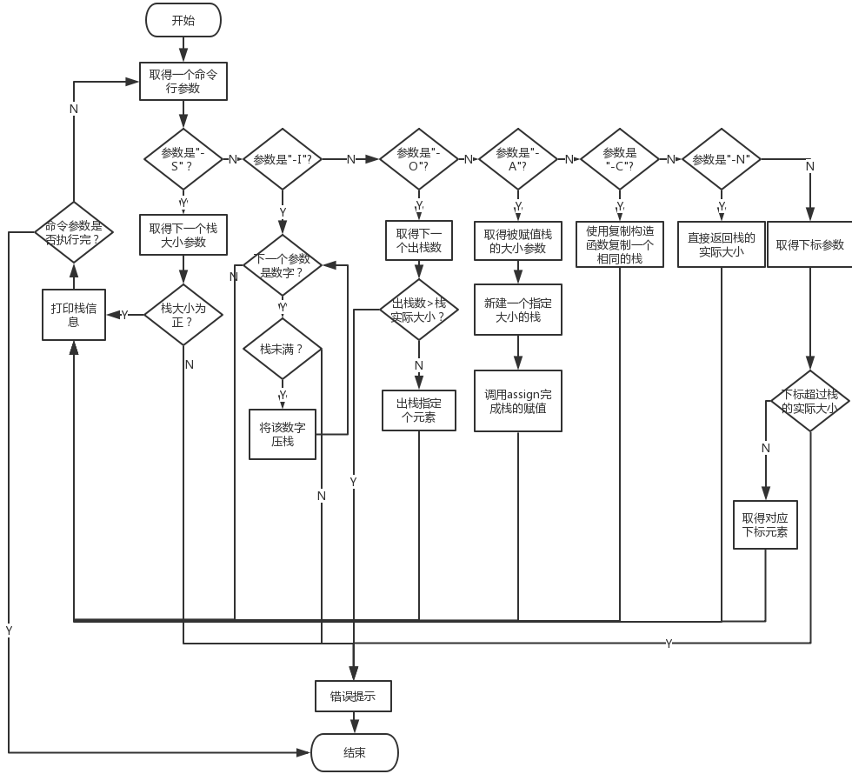
图1-1 总体流程图
- 详细设计
（1）void initSTACK(STACK *const p, int m) 函数的实现
函数功能：初始化p指向的栈：最多m个元素
入口参数：一个指向存储栈struct的指针p，以及栈的最大容量。
出口参数：无。
处理流程：设置p指向结构栈的size信息为m。以及分配给定大小的数组。
流程图：
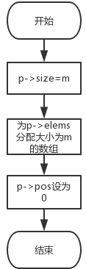
图1-2 initSTACK函数流程
（2）void initSTACK(STACK *const p, const STACK&s)
函数功能：用栈s初始化p指向的栈
入口参数：指向一个struct STACK的指针p,一个用来初始化的栈引用s.
出口参数：无
设计流程：先按照前面的初始化方式给新栈分配合适的空间。然后将s中的所有信息全部复制过来。其操作仅在上面初始化方式后加上信息复制，流程图类似。
（3）int size (const STACK *const p)
函数功能：返回p指向的栈的最大元素个数max
入口参数：指向STACK的指针p
出口参数：STACK最大元素个数
设计流程：直接返回p->size即可。
流程图略。
（4）int howMany (const STACK *const p)
函数功能：返回p指向的栈的实际元素个数pos。
入口参数：指向STACK的指针p
出口参数：STACK实际的元素个数
设计流程：直接返回p->pos。
流程图略。
（5）int getelem (const STACK *const p, int x)
函数功能：取下标x处的栈元素
入口参数：指向STACK的指针p，给定的下标x
出口参数：
设计流程：直接返回p->elems[x]
流程图略。
（6）STACK *const push(STACK *const p, int e)
函数功能：将e入栈，并返回p
入口参数：指向STACK的指针p，要压栈的数据e。
出口参数：返回压栈完成后栈的指针。
设计流程：
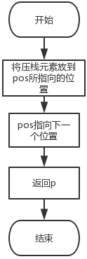
图1-3 push的操作流程图
(7) STACK *const pop(STACK *const p, int &e)
函数功能：出栈到e，并返回p。
入口参数：指向STACK的指针p。
出口参数：被弹出栈的元素e
设计流程：将pos减1.然后将减一后的pos处的元素赋给e.并返回p。
流程图较简单，略。
（8）STACK *const assign(STACK*const p, const STACK&s)
函数功能：赋s给p指的栈,并返回p。
入口参数：指向被赋值STACK的指针p,赋值需要的栈s.
出口参数：返回完成赋值后STACK的指针。
设计流程：先判断s的大小大于p指向栈的大小。如果是，则需要给p指向的栈重新分配
内存。然后将s中的所有信息全部复制过来即可。
流程图：
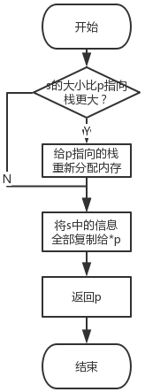
图1-4 assign的流程图
（9）其他函数
其他函数如print只需要遍历STACK并输出元素信息即可。DestroySTACK函数先释放占有的内存，在释放本身所占有的内存即可。
- 软件开发
使用gcc和MSVC均编译通过。调试使用到了VS2017。
- 软件测试
测试一：测试程序正常的压栈，出栈功能。
测试命令参数：-S 5 -I 1 2 3 4 -O 2 -O 2
测试结果：输出与标准输出一致，正确。
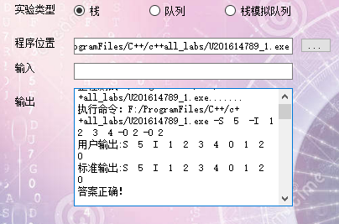
图1-5 测试结果一
测试二：-I错误测试
测试命令参数：-S 5 -I 1 2 3 4 -O 2 -I 5 6 7 -I 8
测试结果：程序在-I 8的时候显示错误。与预期一致。测试正确。
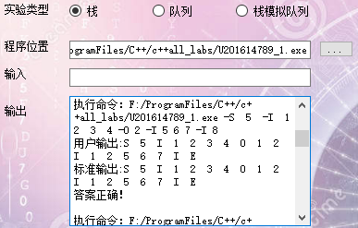
图1-6 测试结果二
测试三：-O 错误测试
测试命令参数：-S 5 -O 0 -I 1 2 3 4 -O 5 -I 1
测试结果：程序在-O 5时提示出错，与预期一致，测试正确。
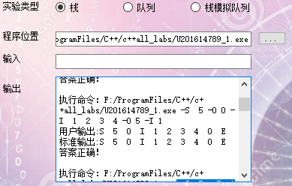
图1-7 测试结果三
测试四：-G 错误测试
测试命令参数：-S 5 -I 1 2 3 4 -G 3 -G 7
测试结果：-G 7越界了，程序提示出错，测试正确。
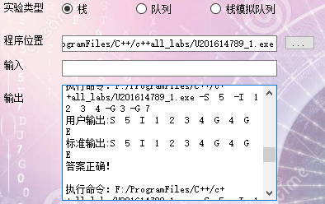
图1-8 测试结果四
总测试结果：
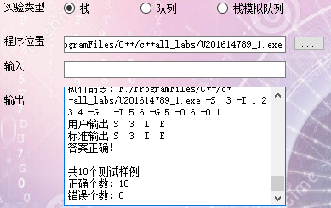
图1-9 总测试结果
- 特点与不足
- 技术特点
采用C风格编程，将栈的功能抽象为一个ADT。Main函数只需要调用相应的函数即可完成相应的操作。
- 不足和改进的建议
可以编写更多的非法操作的异常处理。比如命令参数顺序错误，参数不合法等情况的异常处理。
- 过程和体会
- 遇到的主要问题和解决方法
本程序在书写时主要的困难是main函数中对输入参数的处理，经常会有一些非法输入情况没有做正确的处理而导致测试失败。另外怎样区分一个命令参数与另一个命令参数也是一个难点。具体来说，我们需要抓住命令参数含有‘-’来判段是否为命令参数，对于每种参数，先想好可能会出现的几种错误情况，针对每种情况制定特定的报错机制。
- 课程设计的体会
在实验中，我们需要先将程序的执行思路提前设计好，将整个程序的功能合理划分成不同的子函数。然后分别针对特定的函数进行实现，这样可以有效地提高开发效率也可以快速地找到bug。
- 源码和说明
- 文件清单及其功能说明
在实验一文件夹中包含源代码和可执行文件。分别为U201614789_1.cpp和U201614789_1.exe。其功能为上述的关于栈的基本操作。
- 用户使用说明书
直接在命令行中输入程序名及相应的参数就可以得到该命令行对应的结果。
- 源代码
#include <stdio.h>
#include <stdlib.h>
#include <string.h>

typedef struct STACK{
int *elems; //申请内存用于存放栈的元素
int max; //栈能存放的最大元素个数
int pos; //栈实际已有元素个数，栈空时pos=0;
}STACK;
void initSTACK(STACK *const p, int m); //初始化p指向的栈：最多m个元素
void initSTACK(STACK *const p, const STACK&s); //用栈s初始化p指向的栈
int size (const STACK *const p); //返回p指向的栈的最大元素个数max
int howMany (const STACK *const p); //返回p指向的栈的实际元素个数pos
int getelem (const STACK *const p, int x); //取下标x处的栈元素
STACK *const push(STACK *const p, int e); //将e入栈，并返回p
STACK *const pop(STACK *const p, int &e); //出栈到e，并返回p
STACK *const assign(STACK*const p, const STACK&s); //赋s给p指的栈,并返回p
void print(const STACK*const p); //打印p指向的栈
void destroySTACK(STACK*const p); //销毁p指向的栈
bool isempty(STACK*const p);
bool isfull(STACK*const p);

void initSTACK(STACK *const p,int m){
p->max=m;
p->elems=(int *)malloc(sizeof(int)*p->max);
p->pos=0;
}//初始化
void initSTACK(STACK *const p, const STACK&s){
p->max=s.max;
p->pos=s.pos;
p->elems=(int*)malloc(sizeof(int)*p->max);
int i;
for (i=0;i<p->pos;i++){
p->elems[i]=s.elems[i];
}
}//复制初始
int size (const STACK *const p){
return p->max;
}
int howMany (const STACK *const p){
return p->pos;
}
int getelem (const STACK *const p, int x){
return p->elems[x];
}

STACK *const push(STACK *const p, int e){
p->elems[p->pos++]=e;
return p;
}

STACK *const pop(STACK *const p, int &e){
e=p->elems[--p->pos];
return p;
}
bool isempty(STACK*const p){
return p->pos==0;
}
bool isfull(STACK*const p){
return p->pos==p->max;
}
STACK *const assign(STACK*const p, const STACK&s)
{
if(p->max<s.max){ //如果s的最大容量比p大，需要重新分配内存。
free(p->elems);
p->elems=(int*)malloc(sizeof(int)*p->max);
}
p->max=s.max; //全部复制
p->pos=s.pos;
for(int i=0;i<p->pos;i++){
p->elems[i]=s.elems[i];
}
return p;
}

void print(const STACK*const p){
int i;
for(i=0;i<p->pos;i++)
printf("%d ",p->elems[i]);
}

void destroySTACK(STACK*const p){
free(p->elems);
free(p);
}

int main(int argc,char *argv[])
{
STACK *p=(STACK*)malloc(sizeof(STACK));
STACK *passign;
int data,e;//
for (int i=1;i<argc;i++){
if(strcmp(argv[i],"-S")==0){
data=atoi(argv[i+1]);
if(data<=0) { //栈大小为负
printf("S E ");
break;
}
initSTACK(p,data);
printf("S %d ",data);
++i;
}
else if(strcmp(argv[i],"-I")==0){
while(i+1<argc && argv[i+1][0]!='-'){
if(!isfull(p))
push(p,atoi(argv[i+1]));
else { //栈已满
printf("I E ");
return 0;
}
i++;
}
printf("I ");
print(p);
}
else if(strcmp(argv[i],"-O")==0){
data=atoi(argv[i+1]);
while(data--){
if(isempty(p)){ //栈已空
printf("O E ");
return 0;
}
else pop(p,e);
}
printf("O ");
print(p);
i++;
}
else if(strcmp(argv[i],"-A")==0){
++i;
data=atoi(argv[i]);
passign=(STACK*)malloc(sizeof(STACK));
initSTACK(passign,data);
assign(passign,*p);
destroySTACK(p);
p=passign;
printf("A ");
print(p);
}
else if (strcmp(argv[i],"-C")==0){
passign=(STACK*)malloc(sizeof(STACK));
initSTACK(passign,*p); //调用初始化函数，来复制给定的STACK
destroySTACK(p);
p=passign;
printf("C ");
print(p);
}
else if(strcmp(argv[i],"-N")==0){
printf("N %d ",p->pos);
}
else if(strcmp(argv[i],"-G")==0){
++i;
data=atoi(argv[i]);
if(data<0||data>p->pos-1){ //下标非法
printf("G E ");
return 0;
}
else
printf("G %d ",p->elems[data]);
}
}
return 0;
}

